献血者权益保障服务微信小程序项目需求

- 项目背景：根据《赣州市献血条例》规定，为提高我市无偿献血者的荣誉感与获得感，通过数字化的手段来实现各种优待政策，最大程度的让献血者知晓并方便快捷的领取各种优待权益。
- 功能需求
- “江西省无偿献血荣誉证”申领→政策说明→“赣服通”→“亮证照”→申领。
- “赣州市内公交电子优待卡”申领→政策及申领说明→“支付宝”→“出行”→申领。
- 优先用血(版面参考武汉血液中心）→政策说明（用血须知）→用血申请信息填写，以及资料上传（对本人和直系亲属进行区分→上传资料区分）→服务中心审核资料→审核通过→供血科审核→发血→用血→当使用量低于申请量时，献血者可做退血操作（参考九江血站）→供血科审核登记→流程结束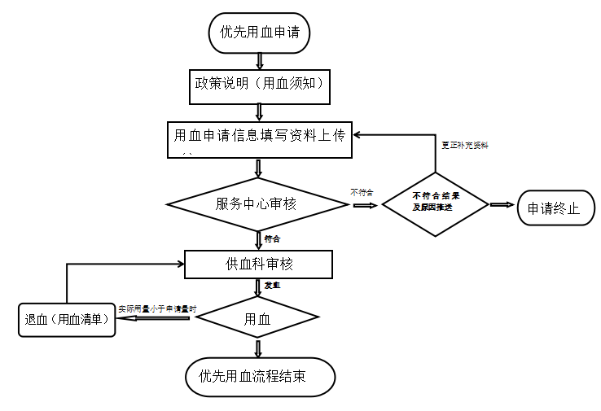
- 血费报销：献血者登录模块→政策说明→①省外献血者报销→“全国电子献血证”小程序→异地用血减免→异地减免办理（资料上传）；②省内献血者报销→上传资料；→服务中心审核通过→站内审批→财务科转账。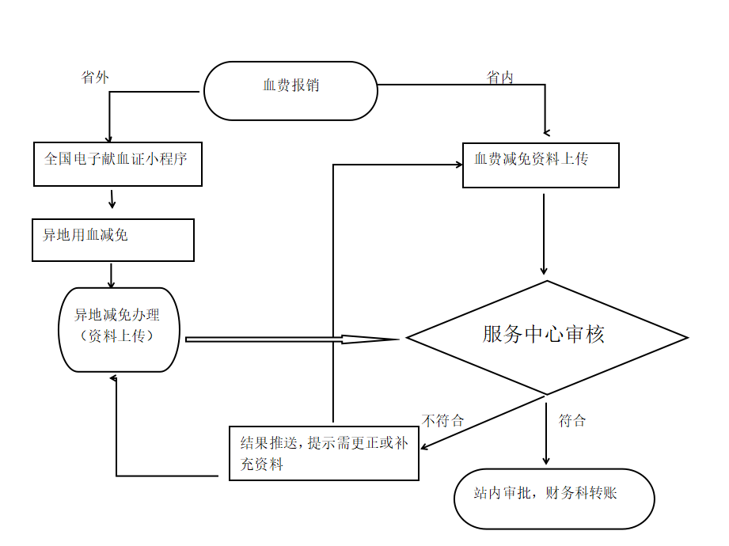
- 免费停车车牌登记：献血者登录模块→政策说明→系统核查通过→车牌、电话等相应信息填报→城管停车数据库。
- 医保补助登记：献血者登录模块→政策说明→系统核查通过→相应信息填报(城乡居民医保缴纳行政区，身份证、电话、本人社保卡号/银行卡号）→数据统计，分类。
- 其他特殊福利（如方特优惠门票购买链接）
- 技术需求
- 小程序需献血者实名认证后方可登录；
- 小程序需与我单位业务系统、赣州市“五区一体智慧停车”平台等进行对接，能实时提取符合优待政策的献血者，涉及的接口开发费用全部由响应商承担，具体费用由响应商与我单位业务系统等第三方系统厂商自行商定；
- 小程序后台需支持多用户访问，且不同用户能分配不同权限进行管理；
- 小程序需界面设计简洁，操作维护方便，安全，支持功能扩展等；
- 我单位会提供安装部署小程序的服务器资源，如还涉及域名注册等其他费用需全部由响应商承担；
- 项目需30天内交付成果，含二年维保，并提供7*24小时服务。

